Bé vui tiệc Buffet" Một hoạt động trải nghiệm thực tế bổ ích cho các con của trường Mầm non Đặng Cươn
LưuVới mục đích và mong muốn cho các bé được hòa nhập vào cuộc sống hiện đại, việc tổ chức cho trẻ ăn buffet trước hết giúp cho các bé được thưởng thức các món ăn vừa lạ, vừa quen. Ngoài ra còn mang đến cho bé các bài học về cách ăn uống văn minh, được giao lưu với bạn bè trong lớp và các lớp khác, giúp bé tự tin, mạnh dạn hơn và nâng cao kỹ năng giao tiếp. Đây cũng là một hoạt động trải nghiệm nằm trong kế hoạch giáo dục lấy trẻ làm trung tâm của nhà trường trong năm học này.“
Buffet là hình thức ăn uống tự phục vụ tự do và phong phú nhất nhằm tạo ra sự thỏa mái trong thói quen ăn uống của mọi người. Thông qua hoạt động trải nghiệm tiệc buffet này trẻ biết tự phục vụ bản thân, biết lấy thức ăn vừa phải ở từng món ăn để còn thưởng thức những món ăn khác và học được văn hóa xếp hàng người trước người sau, ăn lịch sự, từ tốn. Tổ chức tiệc buffet cho trẻ là một hoạt động bổ ích giúp cho trẻ tiếp cận với những văn hóa, kỹ năng trong cuộc sống hàng ngày, mang dến cho trẻ những trải nghiệm hoàn toàn mới mẻ, giúp trẻ tự tin hơn.
Bàn tiệc Buffet với các món ăn hấp dẫn và cách bày biện, bố trí đẹp của các cô giáo đã thu hút lôi cuốn trẻ ngay ở những phút đầu tiên từ mùi vị, màu sắc tự nhiên, chất lượng dinh dưỡng của các món ăn đã thu hút trẻ từ đầu đến cuối buổi tiệc.
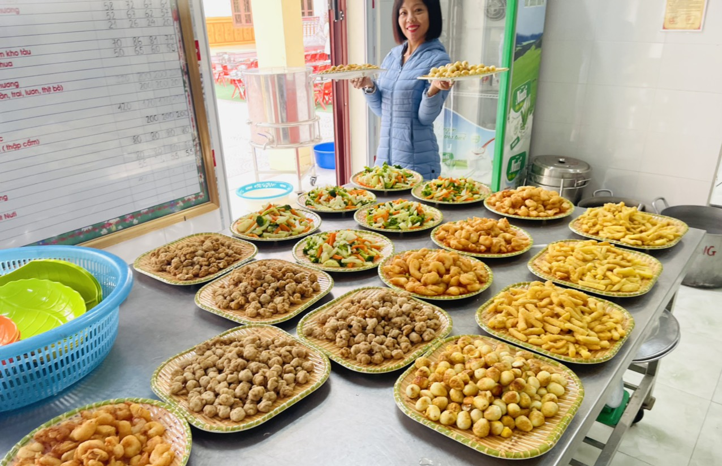
Những món ăn do các cô trong tổ nuôi và các cô giáo chế biến phục vụ tiệc bupffe của các bé thật ngon và hấp dẫn.
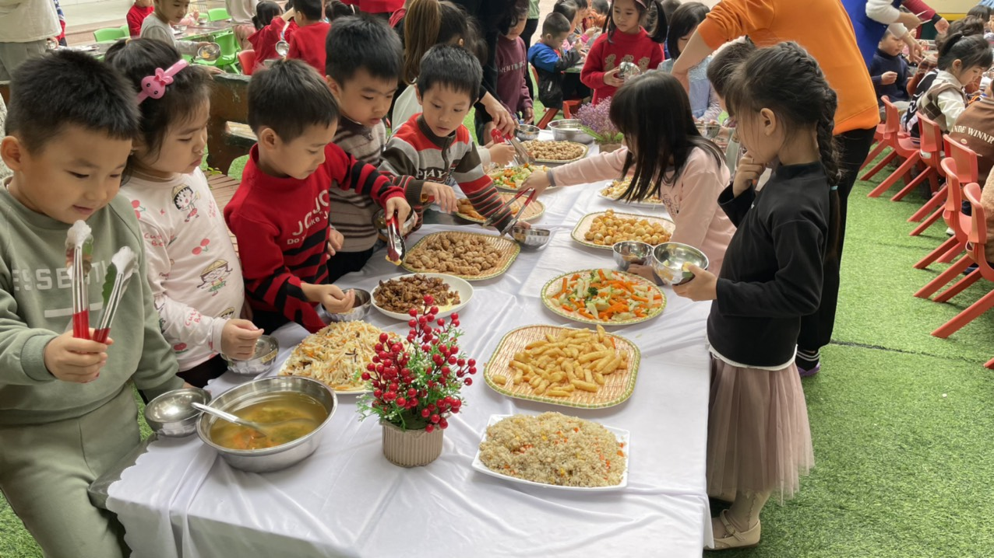

Hình ảnh các bé lớp 5 Tuổi đang lựa chọn món ăn yêu thích trong bữa tiệc bupffe

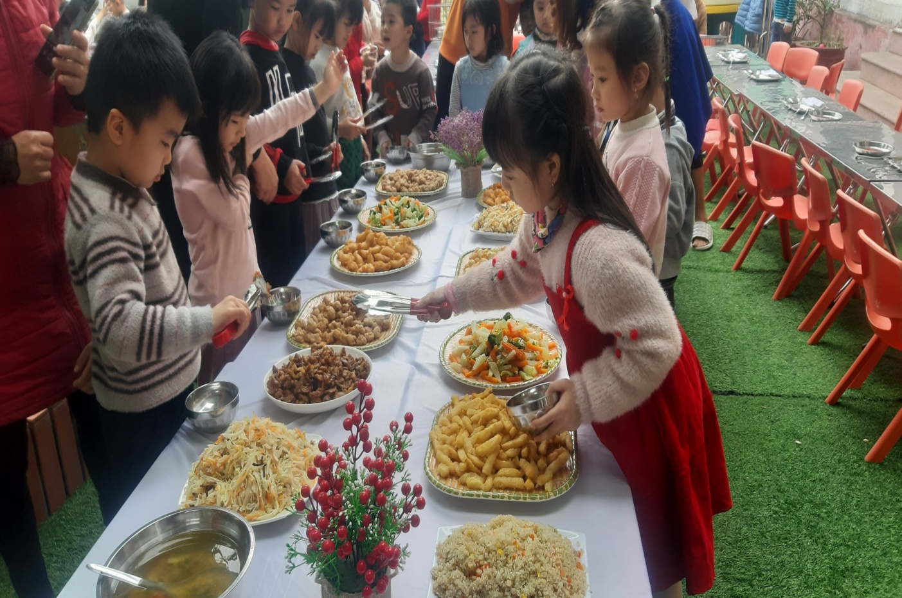

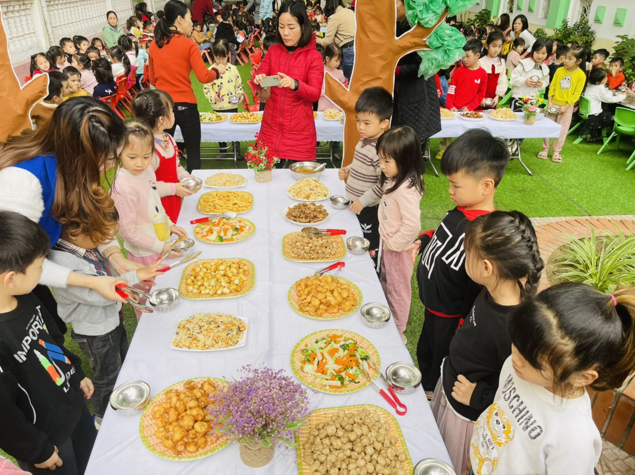
Các cô giáo đang trò chuyện với các bé về các món ăn trong bữa tiệc bupffe

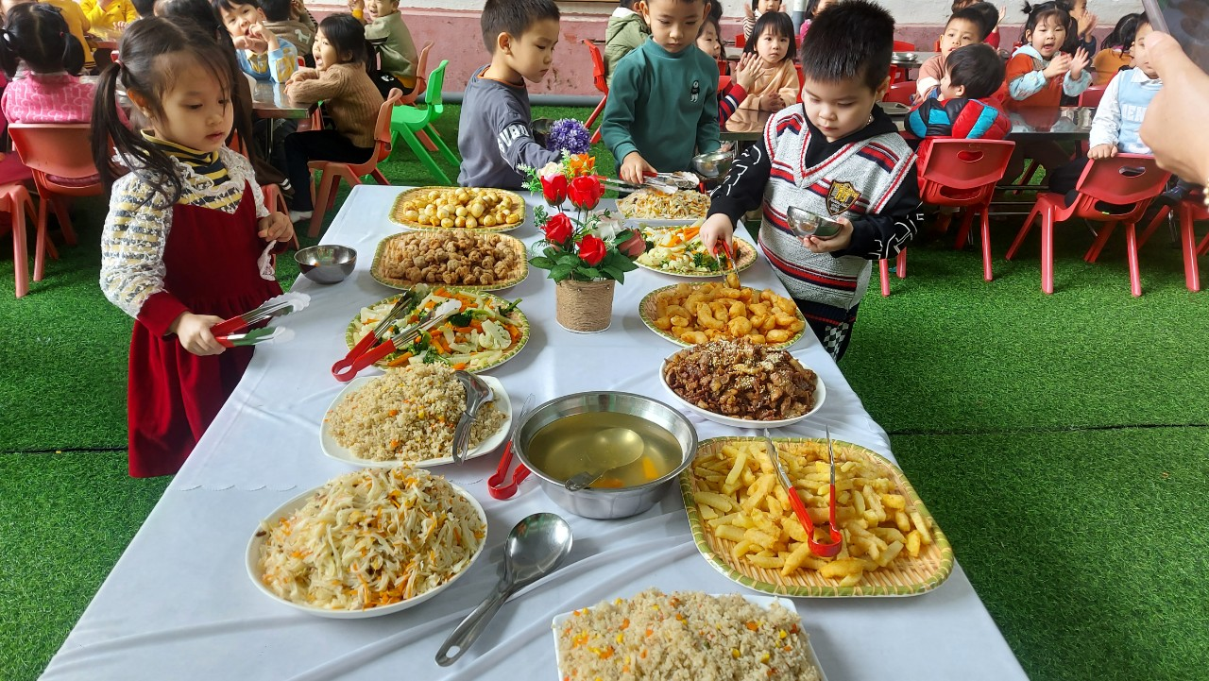

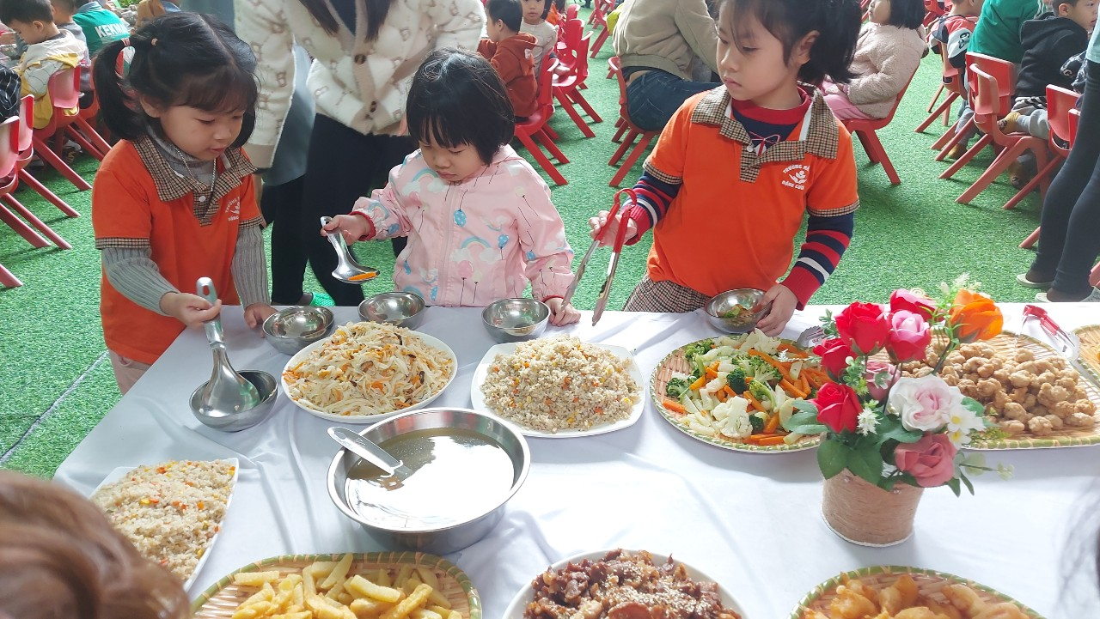
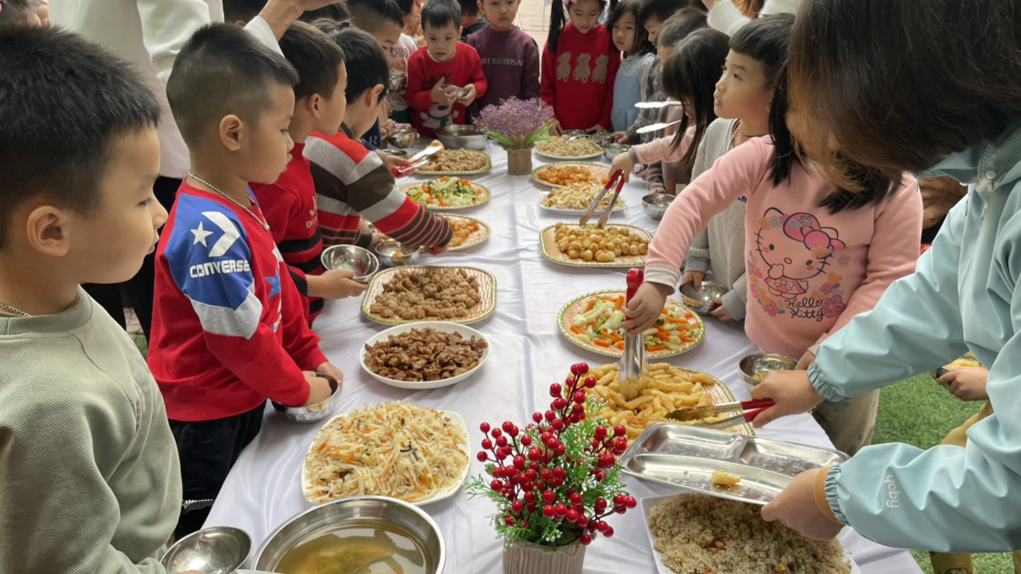
Qua bữa tiệc buffet trẻ được giao lưu trao đổi ngắm nhìn, nhận biết các món ăn vừa lạ vừa quen do cô và mẹ chế biến nghộ ngĩnh dưới nhiều hình thức khác nhau để khuyến khích các con ăn ngon miệng.Trẻ được thưởng thức bữa tiệc với không khí vui vẻ ấm áp, trẻ biết tự phục vụ bản thân. Đây cũng là dịp để các bé tăng thêm tình đoàn kết, yêu thương lẫn nhau trong tập thể. Thông qua bữa tiệc Trẻ được cô giáo hướng dẫn trẻ biết lấy thức ăn vừa phải ở từng món ăn để thưởng thức và học cách ăn uống lịch sự có văn hóa biết xếp hàng người trước người sau, ăn lịch sự từ tốn. Sau khi lấy thức ăn xong các bé trở về chỗ ngồi của mình và thưởng thức những món ăn ngon tuyệt do chính mình lựa chọn.
Tổ chức ngày hội buffet cho trẻ là một hoạt động bổ ích mang đến cho trẻ những hoạt động trải nghiệm hoàn toàn mới mẻ và thích thú, giúp trẻ tự tin hơn trong cuộc sống, mạnh dạn trong giao tiếp...

